

通辽经济技术开发区

新城街道希望新城社区工作简报

主办：希望新城社区 2024年12月13日

**开展高龄周期认证工作**

为确保高龄补贴能够及时、精准地发放到每一位老人手中，12月13日希望新城社区近组织开展高龄补贴上门认证工作。

在认证过程中，网格员们化身社区的 “暖心使者”，仔细地核对老人的身份证等相关证件信息，严格按照认证流程，认真地为老人进行面部识别采集、信息录入等操作，对于一些听力不好或表达有困难的老人，工作人员不厌其烦地放慢语速、提高音量，反复沟通确认，确保信息的准确性。除了完成认证工作，网格员还十分关注老人的生活状况和身体健康。与老人促膝交谈，询问他们近期的生活起居、饮食情况以及是否存在困难和需求。此外，网格员还不忘叮嘱老人注意用火用电安全、做好防寒保暖措施等生活细节，让老人们在寒冷的季节里感受到社区带来的阵阵暖意。

通过此次老人高龄补贴上门认证工作，不仅解决了独居老人在认证过程中的实际困难，也进一步提升了社区网格化管理服务水平，增强了社区居民对社区治理工作的认同感和满意度。

希望新城社区

2024年12月13日

影像资料：



**图一：2024年12月13日，开展高龄周期认证工作**

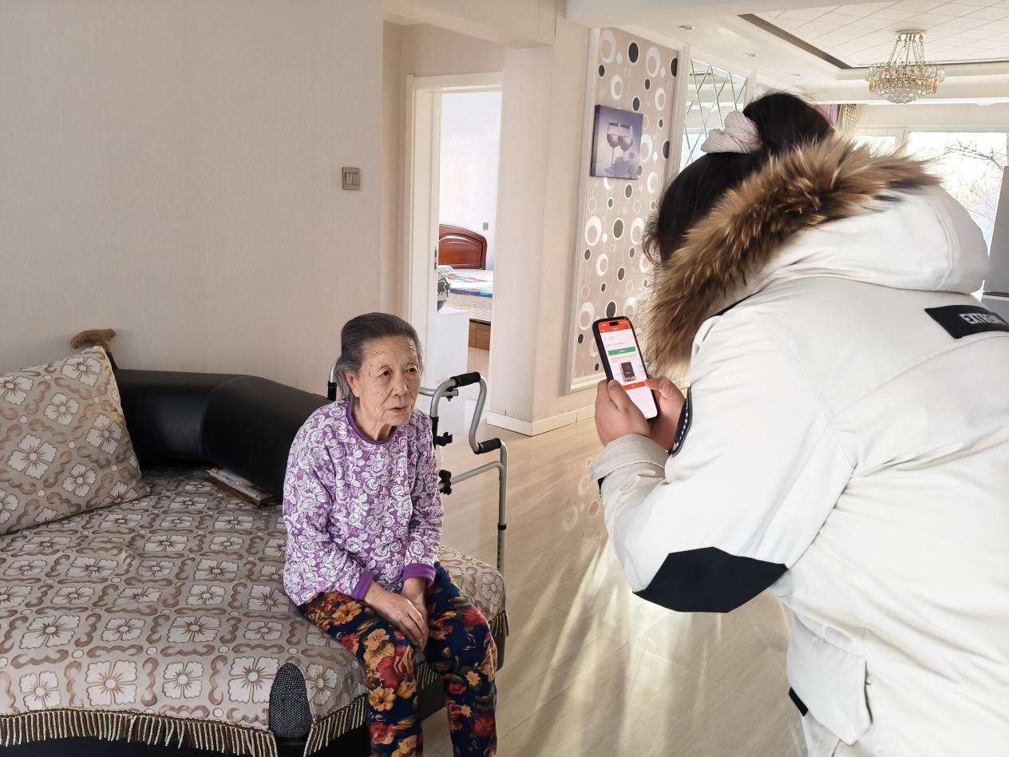

**图二：2024年12月13日，开展高龄周期认证工作**

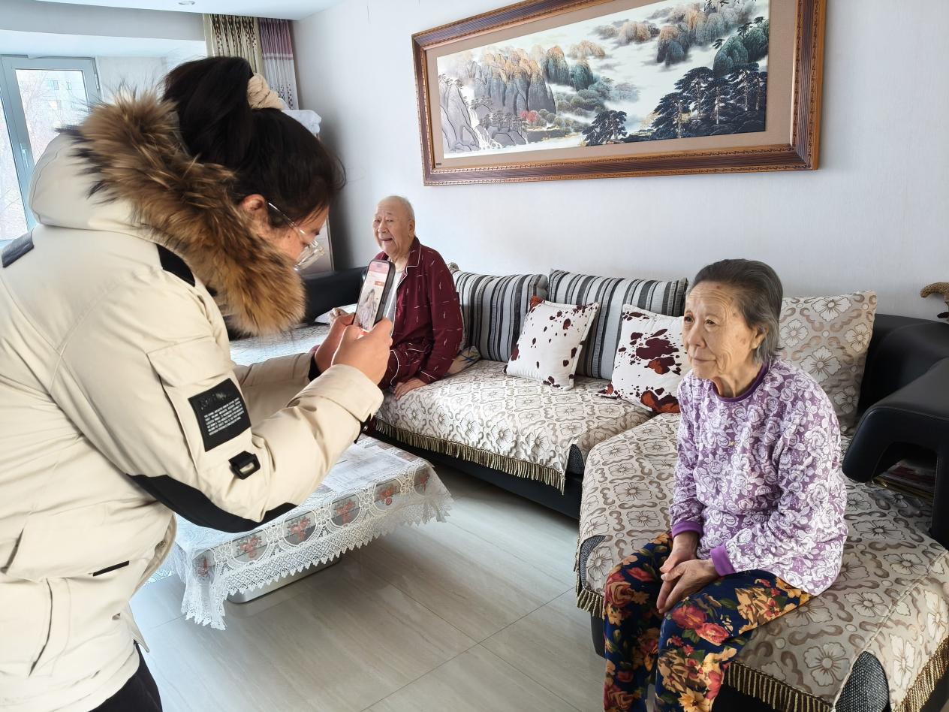

**图三：2024年12月13日，开展高龄周期认证工作**